Månedsbrev september 2022 – Lemurene
Rammeplan for barnehager sier følgende om vennskap: Barnehagen skal aktivt legge til rette for utvikling av vennskap og sosialt fellesskap. Barnas selvfølelse skal støttes, samtidig som de skal få hjelp til å mestre balansen mellom å ivareta egne behov og det å ta hensyn til andres behov»
Denne måneden har temaet vært vennskap, og vi har derfor hatt stort fokus på å fremme dette blant barna. Både med tanke på hva de legger i ordet vennskap og hvordan de oppfører seg rundt hverandre. Vi har også hatt ulike formingsaktiviteter der vi har reflektert omkring temaet. Vi har bl.a laget en “vennskapssol”, der barna selv fikk beskrive hva et godt vennskap er, og hva venner gjør for hverandre. Barna var gode på å komme med ulike forslag om hva en god venn kan være. Vi har også laget vennskapsarmbånd, der de skulle perle til hverandre.
Stort sett deler vi barna i mindre grupper. Gruppesammensetningen på lemurene er relativt fersk, så vi må prøve oss litt frem å se hva som funker. Per nå deler vi dem inn i stor og liten gruppe. De eldste i en gruppe, og de yngste i en annen. Dette ser vi har en god effekt på dem. Gruppene må gjerne justeres etter hvert.
Vi har brukt samlingsstundene på å snakke om temaet vennskap, da går ofte samtalen litt mer naturlig når flere kommer med ideer og innspill. Oss voksne har vært bevisste på å fremheve barnas gode handlinger, eks. hei du, nå så jeg at du tok med hen i leken, nå var du en god venn! Eller heisann, i går så jeg at du trøstet hen når hun var lei seg, det var fint gjort! På denne måten styrker vi barnas selvfølelse og vi bekrefter at vi ser dem og deres gode handlinger. Det kan bli mye uenigheter i løpet av en dag for barna, vi legger derfor vekt på at alle følelser er helt ok. Det er lov å bli sinte på hverandre og det betyr ikke at man ikke er venner. Vennskap har rom for alle følelser! For noen av barna kan samlingen bli litt utfordrende, da de må konsentrere seg over en lengre periode. Vi prøver alltid å ha innhold som fenger dem, men for de minste kan det være litt nytt og vanskelig. Vi øver oss stadig på å lytte til andre mens de snakker å sitte rolig i samlingen. Dette går nok bedre etter hvert!
Personalet har også vært bevisst på å fremme den sosiale leken, der alle skal kunne føle seg inkludert. Ingen skal bli utestengt eller føle seg ekskludert fra leken. Samtidig som vi prøver å motivere de eldste til å spørre selv, slik at de skal kunne bli litt mer selvstendige og det vil bli enklere for dem når de starter på skolen. Leken er en utrolig viktig del av barnets hverdag. Det skjer veldig mye læring gjennom lek. Gjennom å delta i lek skapes sosiale relasjoner og vennskap mellom barn.
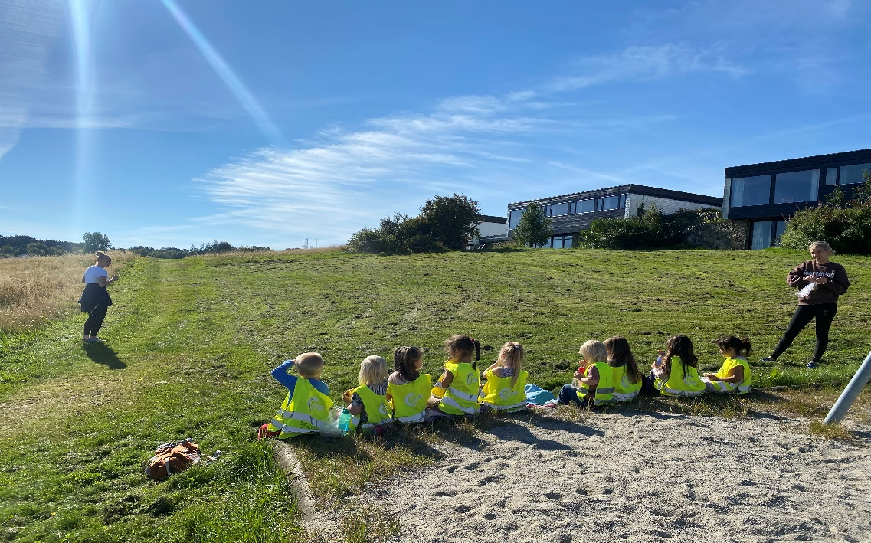

Vi har også hatt brannvernuke denne måneden, der vi har snakket med barna om brannalarm, hva skal vi gjør osv. Noen opplever at det er litt skummelt, men likevel er det viktig at barna har kjennskap til det. Det vil være en planlagt brannøvelse, vi forbereder barna i forkant slik at det skal være mest mulig ro og trygge omgivelser
Neste måned skal vi tar for oss temaet planeter og verdensrommet!
Med vennlig hilsen
Charlotte, Emilie og Celine

